

商户数字证书下载操作指引

1. 下载证书流程
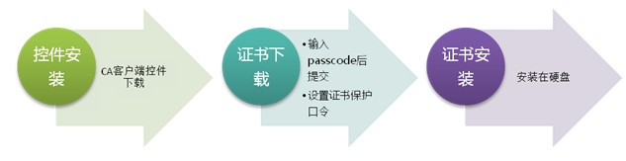

2. 安装安全控件
- 访问移动CA中心网站在URL地址栏输入http://www.cmca.net/，进入移动CA中心网站，下载并安装控件/USBKey驱动，在移动CA中心网站主页上点击运营服务---->下载中心，如图所示：
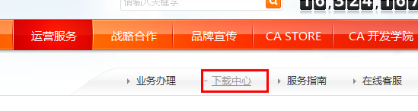
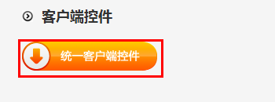
点击“统一客户端控件”，下载后完成安装。(请下载到本地安装，勿直接安装)
如证书采用USBKey存储，则还需要下载USBKey驱动并安装。
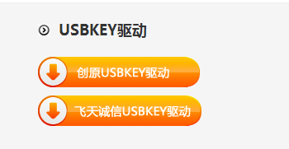

商户数字证书下载
- 访问移动CA中心网站在URL地址栏输入www.cmca.net，首页-->运营服务-->业务办理，选择“证书下载“，进入证书下载页面：
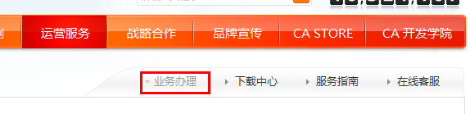
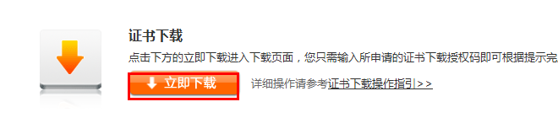

- 点击商户数字证书下载输入passcode，下载证书 （注意：请细心操作，因passcode仅能使用一次）
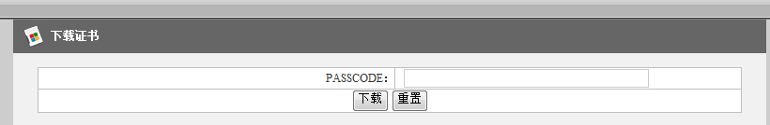
- 点击“下载”后会出现下图提示，点选“提交”
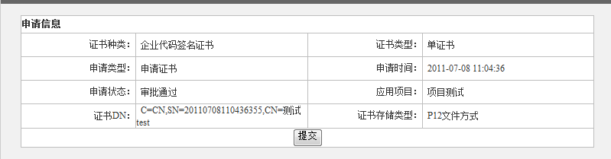
- 设置证书密码，点击“确认”进入下一步 (注意：请牢记该密码，在将证书安装到硬盘中，需使用此密码)
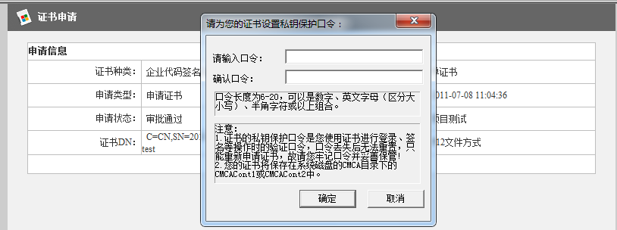
- 完成密码设置后会出现以下提示，点击“安装证书”，需要输入进行第4步时设定的密码，并按选“确定”
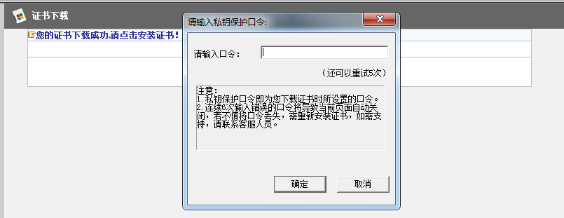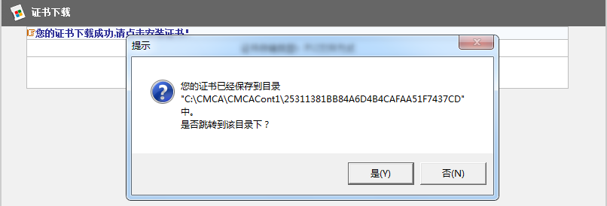
- 选“是”将出现证书保存的文件夹，并出现证书安装成功的提示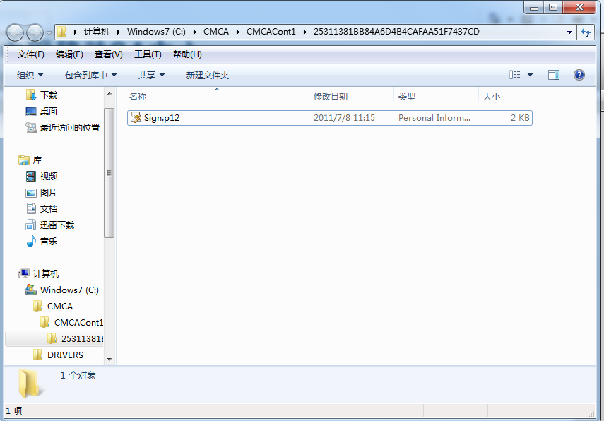
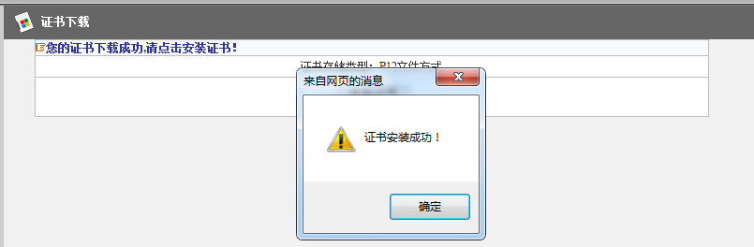
至此，证书成功安装到使用的电脑硬盘中。

5.若是需要将证书转移，将证书存放目录下文件复制，安装在所需机器。

